Projekthandbuch

# Projektbezeichnung

TuV3r

# Projektleiter

Laurenz Gaisch

# Betreuer

Thomas Stütz

Rupert Obermüller

# Erstellt am

08.10.2015

# Zustand

In Bearbeitung

# Weitere Informationen

## Mitwirkende

Felix Froschauer Programmierer

Adrian Isa Programmierer

Laurenz Gaisch Programmierer, Projektleiter

## Erzeugung

Initial, 20.1.2017

INHALTSVERZEICHNISS

Motivation 3

Projektorganisation 3

Aufbauorganisation 3

Projektplanung 4

Projektstrukturplan 4

Verantwortungsmatrix 4

Android Applikation 4

Java EE Applikation und Website 5

Arduino Applikation 5

Konfigurationsmanagement 5

Identifikationssystematik 5

Dokumentationsstandards 5

Zugriffsrechte auf Produkte 5

Änderungsmanagement 6

Sicherung und Archivierung 6

Qualitätssicherung 6

Qualitätsziele 6

Auswahl von Methoden und Werkzeugen 6

Methoden 6

Werkzeuge 6

# Motivation

Das Projekt wird im Rahmen des Gegenstandes Systemplanung und Projektmanagement durchgeführt.

# Projektorganisation

## Aufbauorganisation

Im Projekt TuV3r gibt es die drei Positionen Programmierer, Projektleiter und Betreuer. Die vier Projektbeteiligten sind so auf die Positionen verteilt.

Projektbetreuer  
Thomas Stütz  
Rupert Obermüller

Projektleiter  
Laurenz Gaisch

Programmierer  
Adrian Isa  
Felix Froschauer

# Projektplanung

## Projektstrukturplan

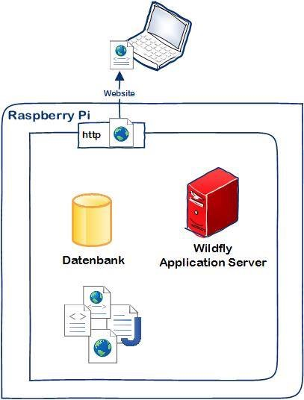

Beim Projekt gibt es grundsätzlich einen Wildfly-Server, der eine Webseite hostet. Die Webseiten werden durch JSF generiert. Der Application-Server ist mit einer Derby-Datenbank verbunden. Bei Turniererstellungen und Änderungen im Turnier werden die Daten mithilfe der REST-Schnittstelle auf die Datenbank gespeichert.

## Verantwortungsmatrix

#### Turniererstellung

Laurenz Gaisch

#### Turnierdurchführung

Adrian Isa

#### Turnierauswertung

Felix Froschauer

#### Rest-Service

Laurenz Gaisch

# Konfigurationsmanagement

## Identifikationssystematik

Um die Zusammenarbeit im Team zu erleichtern, werden alle projektrelevanten Files in ein Github Repository gespeichert. Dieses beinhaltet die Dokumentation, sowie den Projektcode selbst. Die Commits sollten mit dem Präfix „C_<Commitnummer>“ gekennzeichnet werden.

## Dokumentationsstandards

Jede Programmdatei in dem Projekt soll ein Erstellungsdatum und einen Autor in der ersten halben Seite vermerkt haben. Bei allen Java-Files wird der Programmcode durch Kommentare im Format einer „javadoc“ beschrieben.

## Zugriffsrechte auf Produkte

Das Repository ist öffentlich einsehbar und „Pull-Requests“ können auch von externen Usern gemacht werden. Jeder Softwareentwickler des Projekts hat Zugriffs- und Schreiberechte auf die Dokumente in seinem Verantwortungsbereich. Er kann diese jederzeit bearbeiten und, wenn unbedingt nötig, auch löschen.

## Änderungsmanagement

Alle Änderungen am Projekt werden in Commits erfasst und mit einer Commit-Message kommentiert. In besagten Nachrichten wird kurz beschrieben, welche Änderungen in dem Commit durchgeführt wurden. Falls fehlende Features oder Bugs entdeckt werden, kann ein Issue erstellt werden, welches dann einem oder mehreren Projektmitgliedern zugeteilt wird.

## Sicherung und Archivierung

Die Sicherung und Archivierung der Projektdokumente wird vom Versionierungsrepository auf Github automatisch durchgeführt und muss nicht gesondert behandelt werden.

# Qualitätssicherung

## Qualitätsziele

Es wird großer Wert auf die leichte Bedienung gesetzt, da das Programm auch für Laien selbsterklärend und intuitiv sein sollte. Es sollte eine geringe Fehleranfälligkeit gewährleistet sein und Fehleingaben sollten das Programm nicht zum Absturz bringen.

# Auswahl von Methoden und Werkzeugen

Die folgenden Methoden und Werkzeuge werden von den Softwareentwicklern im Lauf des Projekts verwendet und erleichtern die Arbeit der Mitwirkenden

## Methoden

Beobachtung, UML

## Werkzeuge

Git, Github, IntelliJ IDEA, Restman Opera Addon, Microsoft Word & PowerPoint, Firebug